 |  |  |  |  |  |  |  | 全ページ社外秘
 |  |  |  |  |  |  |  | 平成25年6月18日
MercuryサーボSoCの開発（S2A101） |  |  |  |  |  |  |  | 株式会社 安川電機
MercuryサーボSoC（JL-086A） M3IP説明書
備考 |  | 配布先 | 部数 | 配布先 | 部数 | 担当部門 | 開発研究所  電子制御技術グループ
 |  | （M技S1） | 1部 |  | 部 | 担当部門
 |  | （M技S2） | 1部 |  | 部 | 担当部門
 |  |  | 部 |  | 部 | 承 認 |  |  | 照 査 | 作 成
 |  |  | 部 |  | 部 |  |  |  |  | （開研C）  山田  2013.06.18
 |  |  | 部 |  | 部
 |  |  | 部 |  | 部
 |  |  | 部 |  | 部 | 図番 | RB1400593
 |  |  | 部 |  | 部 | 図番

【改版履歴】
日付 | 版番号 | 担当 | 承認 | 改版ページ | 改版内容
2013.06.18 | 初版 | 柏木，山田 |  |  | 新規作成

【関連図版】

形式 | Rev | 資料 | 図番
MercuryサーボSoC(JL086A)説明書 | A | マニュアル | RB1400591
通信ネットワークASIC_JL100ソフトウェア外部仕様書_改版17 | A | マニュアル | RS0400323
JL-086A ユーザーズマニュアル R01 | A | マニュアル | IMB-ED1-000791-01
MECHATROLINK-Ⅲ ASIC プロトコル仕様書 | A | 仕様書 | RS0400322

本マニュアルは社内基板設計者を対象としたハードウエアマニュアルです。ソフトウェアについてはJL-100と同様「JL-100ソフトウェア外部仕様書」を参照下さい。

【文書体系】
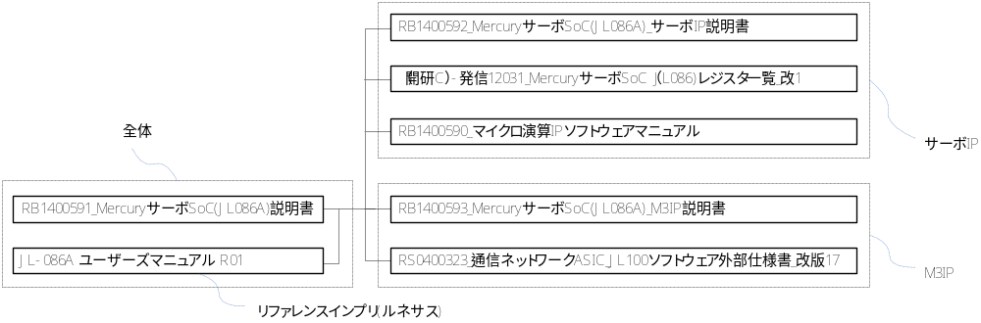

目次

1. 名称 4
2. 概要 4
2.1. M-Ⅲ IPの特徴 4
2.2. ブロック図 5
2.3. 端子一覧表 14
2.4. 機能別端子表 15
3. アドレスマップ 15
4. 電気的特性 17
付録 レジスタ一覧 18
M-Ⅲプロトコルのレジスタ一覧 18

名称
JL-086A M-Ⅲ IP

概要

M-Ⅲ IPの特徴
M-Ⅲ IPはMECHATROLINK-Ⅲ（以下M-Ⅲと呼ぶ）ASIC JL-100/JL-101からEthernetMACが削除されたIPです。

主な特徴を以下に示します。
- M-Ⅲデータリンク層を内蔵
M-Ⅲプロトコルのデータリンク層処理用プログラムROMを搭載

- プロトコルの変更が可能
ホストCPUからダウンロード用SRAMを更新することで，新規のプロトコル実装が可能

- MII（Media Independent Interface）を2ch内蔵
市販のEthernetPHYとのインタフェースが可能

- 通信データ格納用の共有SRAMを内蔵
容量32kbyteの共有SRAMを搭載

ブロック図
図2.1にM-ⅢIPのブロック図を示します。
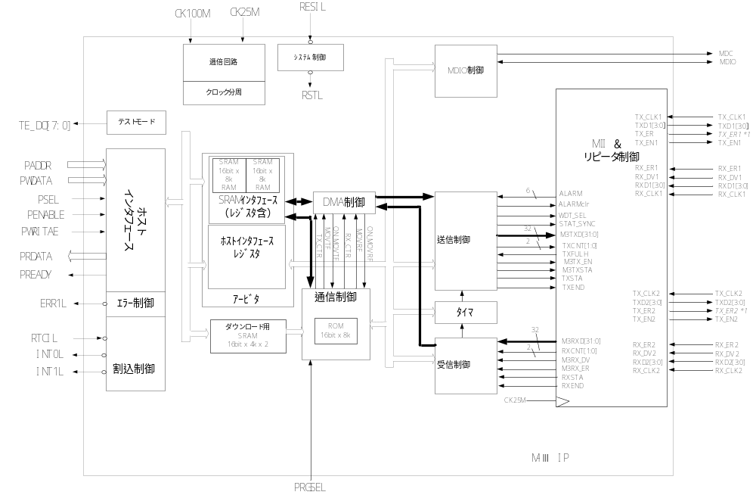
図 2.1 M-ⅢIPブロック図

ブロック説明

システム制御
外部端子RESETZ端子に“Lレベル”信号を入力するとM-ⅢIP内部の初期化を行う回路です。

ホストインタフェース
ホストCPUのデータバス，アドレスバス，バス制御信号とM-ⅢIP内部のインタフェースを行います。エンディアン構成はリトルエンディアン，データバス幅は32ビットです。

エラー制御
本モジュールは，ホストCPUのアクセス監視と，通信制御部の異常監視により，外部端子ERR1Lを出力します。

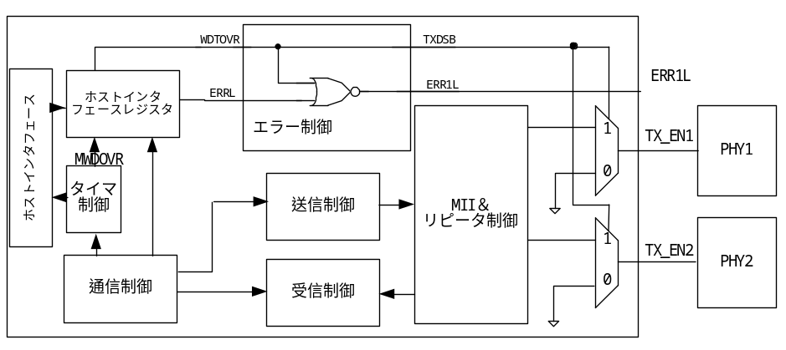
図 2.2 エラー制御と周辺回路
＜ホストCPUのアクセス監視＞
タイマ制御部と通信制御部で，ホストCPUのアクセスを監視しています。一定期間アクセスが無い場合はタイマ制御部により送信制御回路の送信イネーブル信号をディセーブル（TX_EN1=“L”，TX_EN2=“L”）にします。同時に外部端子ERR1L=“L“を出力します。

＜通信制御部の異常監視＞
通信制御部が伝送異常を検出すると，ホストインタフェースレジスタに通知するとともに，外部端子ERR1Lから”L”を出力します。

割込み制御
割り込信号は出力2本(INT0,INT1)と入力１本（RTCIL）があります。
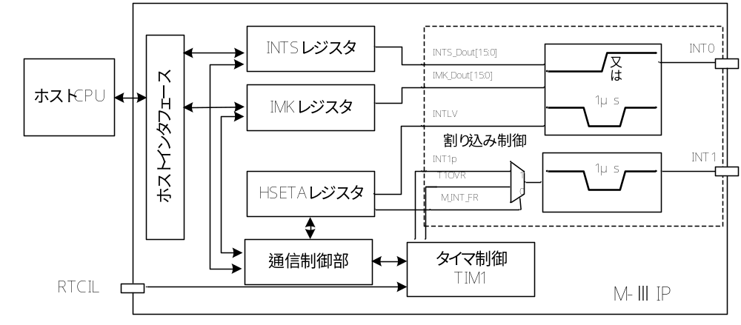
図 2.3 割込み出力の回路構成
（INT0出力）
INT0はINTSレジスタの各ビットに割り付けられた割込み要因が発生すると出力されます。INT0出力の仕様はパルス割込みとレベル割込みが選択できます。パルス割込みの場合，割込みが発生していないときは”H”レベル ，割込み要因が発生した場合1μsの”L”パルスになります。また，ホストインタフェースレジスタの設定で割込みをマスク出来ます。設定方法の詳細は「通信ネットワーク用 ASIC JL-100ソフトウェア外部仕様書（RS0400323）」を参照下さい。

（INT1出力）
通信同期の割込みが出力されます。通信同期割込みが発生した場合1μsの”L”パルスになります。ホストインタフェースレジスタの設定でマスク出来ません。設定方法の詳細は「通信ネットワーク用 ASIC JL-100ソフトウェア外部仕様書（RS0400323）」を参照下さい。

（RTCIL入力）
通信同期割込みの同期をとる目的としてRTCIL入力があります。設定方法の詳細は「通信ネットワーク用 ASIC JL-100ソフトウェア外部仕様書（RS0400323）」を参照下さい。
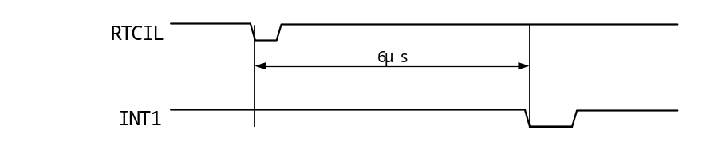
図 2.4 RTCIL入力時のINT1出力(マスタ機能)

クロック分周回路
入力端子CK100Mへ100MHzのクロックを，CK25Mへ25MHzのクロックを入力します。入力された100MHｚクロックは50MHｚ，10MHｚ，1MHｚ，125ｋHｚに分周されます。

共有SRAM
共有SRAMは送信データおよび受信データを格納するためのメモリです。32kbyteのメモリ容量を搭載しています。ホストCPUから共有SRAMへのアクセスは，d0008000hを先頭とするアドレス領域となります。

ホストインタフェースレジスタ
本IPを制御するためのレジスタです。使用するレジスタは表3.2を参照下さい。
各レジスタセットの設定方法については「通信ネットワーク用ASIC JL-100ソフトウェア外部仕様書（RS0400323）」を参照下さい。

アービタ
アービタ回路はホストインタフェース，通信制御部，内部DMA制御から，共有SRAMとホストインタフェースレジスタへのアクセスを調停する回路です。
また，ホストインタフェースからのアクセスは，常に優先され100ns以内に終了します。

ダウンロード用SRAM
ダウンロード用SRAMはM-Ⅲプロトコルを新規に作成した場合に使用する命令格納用SRAMです。容量は16kbyteあります。SCUレジスタ（0x4C）のbit0：PRGSELを“H”にして，ソフトウェアリセットを行った後，ホストCPUからアドレスd0004000h～d0007FFEhへプログラムをダウンロードできます。ダウンロードが終了したら，d0007FFChアドレスに書込み動作を行ってください。ダウンロード用SRAMのデータが通信制御部で使用されます。

DMA制御
共有SRAMから送信制御回路へのデータ転送および，受信制御回路から共有SRAMへのデータ転送を制御します。動作開始・停止は通信制御部から制御します。

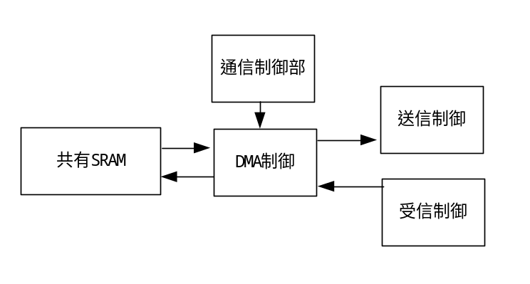
図 2.5 DMA制御

通信制御部
通信制御部は，ALUを内蔵したM－Ⅲプロトコルのプログラム処理ブロックです。プログラムを実行して，送信制御，受信制御，DMA制御，タイマ制御を制御します。
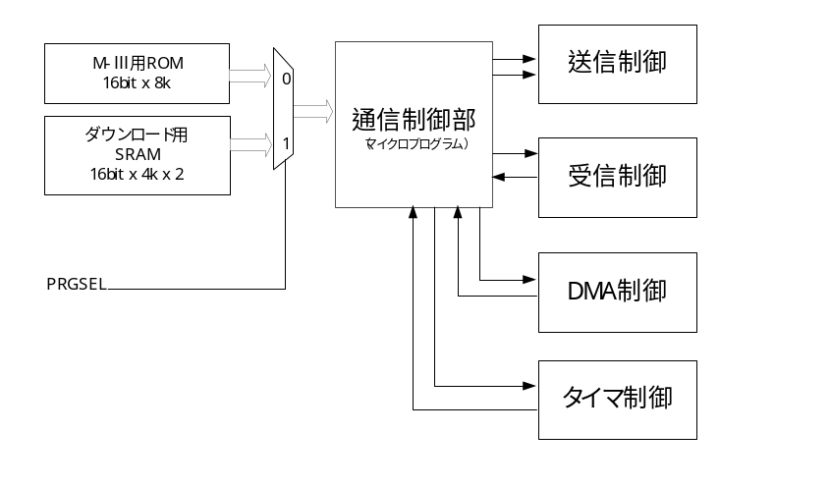
図 2.6 通信制御部ブロック図

通信制御部で実行するプログラムの読出しは，SCUレジスタ(0x4C)のbit0（PRGSEL）を“L”にすると内部M-Ⅲ用ROMが選択され，“H”にするとダウンロード用SRAMが選択されます。詳しくは「リファレンスインプリ機能仕様書」を参照してください。

このときの動作を図2.7に示します。
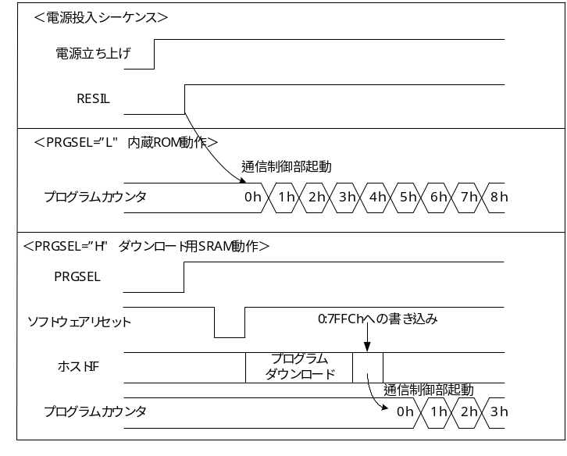
図 2.7 通信制御部起動までの動作

＜PRGSEL＝“L” ＞
通信制御部はリセット完了後，M-Ⅲ用ROMの命令を実行開始します。

＜PRGSEL＝“H”時＞
通信制御部はリセット完了後，ダウンロード用SRAMへのダウンロード完了を待って，ダウンロード用SRAMの命令を実行開始します。
ホストCPUからダウンロード用SRAM領域（d0004000h～d0007FFEh）へ命令を書込みます。ダウンロード完了（＝命令実行開始）はd0007FFEhへの書込みアクセスで判断しています。ダウンロード完了後，命令実行はd0004000hから開始されます。命令実行が開始されると，ダウンロード用SRAM領域へのリード／ライトは出来なくなります。

M-Ⅲ用ROM
通信制御部で動作するM－Ⅲプロトコルのプログラムが格納されています。PRGSELが“L”のときにM-Ⅲ用ROMのデータが通信制御部で使用されます。

MDIO制御
図2.8にMDIO制御の回路ブロックを示します。MDIO制御はPHYへの設定を行うための回路です。設定方法の詳細は「通信ネットワーク用 ASIC JL-100ソフトウェア外部仕様書（RS0400323）」を参照下さい。
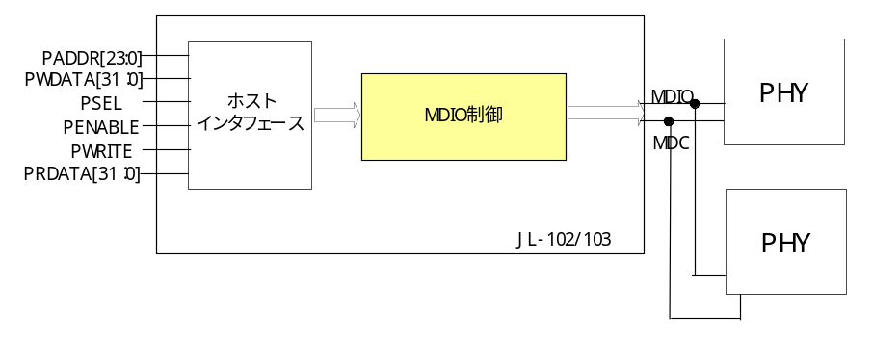
図 2.8 MDIO制御

送信制御
M-Ⅲプロトコルに従い共有SRAM上のデータを送信します。
送信制御は送信制御レジスタと，508バイトの送信FIFOと，CRC-32エンコーダとで構成されます。
設定方法の詳細については「通信ネットワーク用ASIC JL-100ソフトウェア外部仕様書（RS0400323）」を参照下さい。

＜フレームフォーマット＞
送信制御回路から出力する送信データのフレームフォーマットを下図に示します。
先頭からプリフラグPF（5555555h），スタートフレームデリミタSFD（５Dh），デスティネーションアドレスDA，ソースアドレスSA，メッセージコントロールMCTL，フレームタイプレングス，データ（4バイトバウンダリ），フレームチェックシーケンスFCSです。

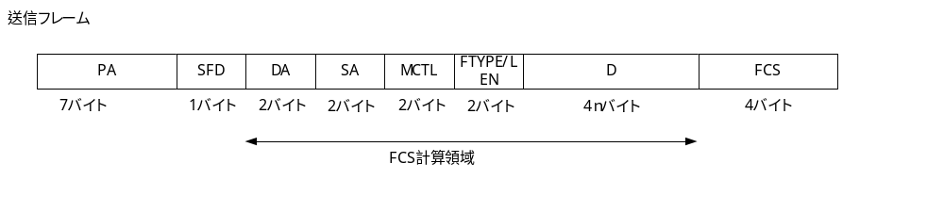
図 2.9 送信フレームフォーマット

各フレーム構成要素について表2.1に示します。
表 2.1 フレーム構成要素
略号 | 名称 | バイト数  (バイト) | 備考
PA | プリアンブル | 7 | M-ⅢIPが挿入する
SFD | スタートフラグ | 1 | M-ⅢIPが挿入する
DA | 送信先アドレス | 2 | M-ⅢIPが挿入する
SA | 送信元アドレス | 2 | 予めユーザが設定しM-ⅢIPが挿入する
MCTL | メッセージ制御 | 2 | メッセージ制御データ
FTYPE/  LEN | フレームタイプ・  データ長 | 2 | 予めユーザが設定しM-ⅢIPが挿入する
D | データ | 4×n | 予めユーザが設定しM-ⅢIPが挿入する
FCS | フレームチェックシーケンス | 4 | M-ⅢIPが挿入する

＜CRC-32エンコーダ＞
送信制御部はCRC-32生成機能を内蔵しています。CRC-32はEthernetのFCS(Frame Check Sequence)で使用されているものと同等であり，生成多項式は以下の通りです。

送信フレームのDAからDまでがCRC計算対象となります。CRCの結果は全ビット反転し，MSBから送信されます。

タイマ
グローバルタイマと，伝送周期タイマと，応答監視タイマと，伝送遅延タイマおよびウォッチドッグタイマで構成されています。グローバルタイマと，伝送周期タイマと，応答時間監視タイマと，伝送遅延計測タイマは共通のクロックで動作し，伝送周期に合わせて，タイマに供給されるクロックを1000ns，100ns，10nsから選択できます。各局のリピート遅延時間と伝送遅延時間を計測し，割込みタイマの補正値を計算し，各局間で同期制御します。
表 2.2 伝送周期 タイマ用クロック
伝送周期（μｓ） | 選択されるタイマ用クロック
31.25～500μs | 10ns
500μｓ～4ms | 100ns
4ms～64ms | 1000ns

表 2.3 タイマの仕様
タイマ名 | 値のセット | ビット数 | タイムアップ時間（ｎs）  ｎ：設定値
TIM1 | ○ | 16 | Tcyc1×（n＋１）
C1TIM | ○ | 16 | Tcyc1×（n＋１）
GTIM | クリアのみ | 32 | Tcyc1×（n＋１）
DTIM | × | 16 | Tcyc1×65536
MWDT | ○ | 14 | （16384－ｎ）×８[μs]
※ Tcyc1は表2.3にされるクロック周期。

受信制御
本モジュールは，外部PHYから入力されるデータの受信制御を行います。受信できるデータ量は508バイトです。受信制御では全受信，自局受信時のデータの格納とFCS（Frame Check Sequence）を行います。

MII＆リピータ制御
本モジュールは２つのPHYと接続され，通信制御部とのインタフェースを行います。MII＆リピータ制御はM-ⅢIPから送信するときには，２つのPHYからデータを送信します。また，受信データは２つのPHY間でリピートをされます。

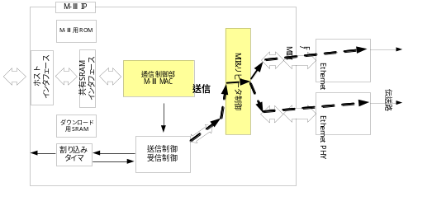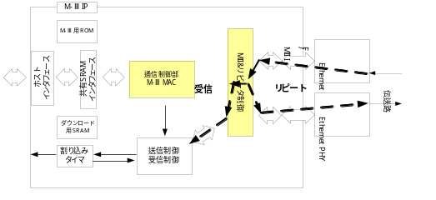
（a）送信時 (b)受信時
図 2.10 MII＆リピータ制御の動作

また本モジュールは以下の３つの状態を検出し，異常処理します。
- 受信中の送信エラー処理（MII_RXTXE）
状態：M-ⅢIPが受信中にM-ⅢIPが送信した場合
処理：受信中のデータは反対のポートに送信されます。また送信したデータは受信データをリピート送信していないポートから送信されます。

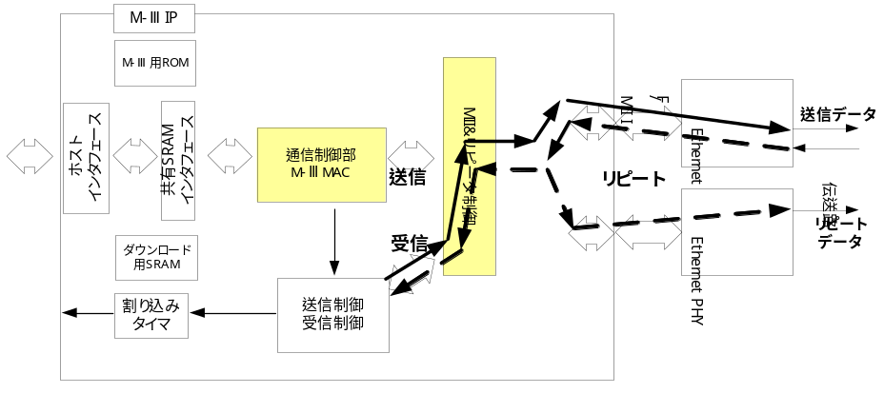
図 2.11 受信中の送信エラー処理
設定方法の詳細は「通信ネットワーク用 ASIC JL-100ソフトウェア外部仕様書: RS0400323」をご参照ください。

- 送信中の受信エラー処理（MII_TXRXE）
状態：M-ⅢIPが送信中に受信した場合
処理：送信データは両方のポートに送信されます。受信したデータは廃棄され，リピートもされません。
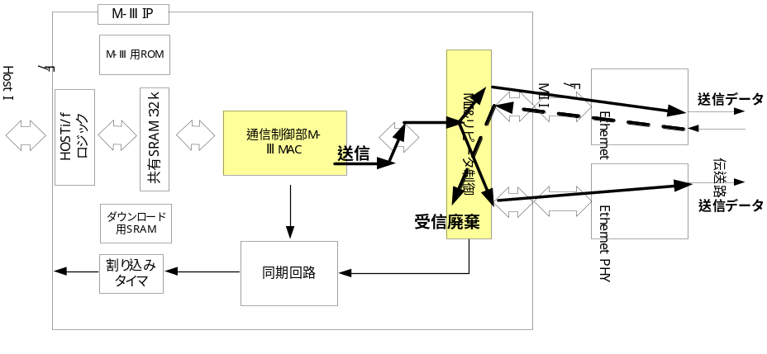
図 2.12 送信中の受信エラー処理

設定方法の詳細は「通信ネットワーク用 ASIC JL-100ソフトウェア外部仕様書: RS0400323」をご参照ください。

- 受信中の受信エラー処理（MII_RXRXE）
状態：両方のポートが受信した場合。
処理：それぞれの受信データは反対側の送信ポートからリピート送信されます。なお受信したデータは先着のみ受信され，後着データ廃棄されます。
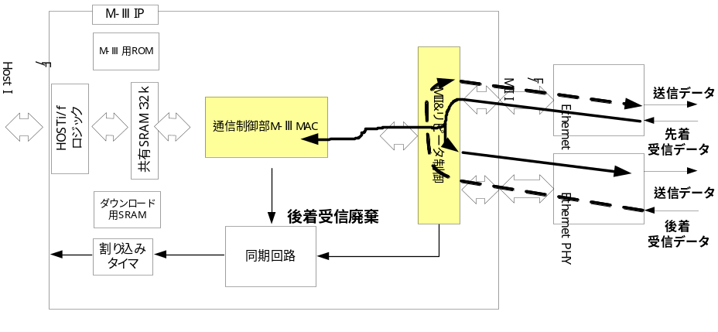
図 2.13 受信中の受信エラー処理
設定方法の詳細は「通信ネットワーク用 ASIC JL-100ソフトウェア外部仕様書: RS0400323」をご参照ください。

テストモード
社内試験用モジュールです。

端子一覧表

表 2.4 端子一覧表
Name | I/O仕様 |  |  |  |  | 機能
Name | I/O | Pull-Up/Down | シュミット | ドライブ | 入出力容量 | 機能
RTCIL | I | UP | 有り |  | 20ｐF | 割込み端子
MDIO | I/O | UP |  |  | 20ｐF | MDIOデータ
MDC | O |  |  |  | 20ｐF | MDIOクロック
TX_CLK1 | I |  |  |  | 20ｐF | PHY1 送信クロック
RXD1_3 | I |  |  |  | 20ｐF | PHY1 受信データ
RXD1_2 | I |  |  |  | 20ｐF | PHY1 受信データ
RXD1_1 | I |  |  |  | 20ｐF | PHY1 受信データ
RXD1_0 | I |  |  |  | 20ｐF | PHY1 受信データ
RX_ER1 | I | UP |  |  | 20ｐF | PHY1 受信エラー
RX_DV1 | I |  |  |  | 20ｐF | PHY1 受信データバリッド
RX_ER2 | I | UP |  |  | 20ｐF | PHY2 受信エラー
RX_DV2 | I |  |  |  | 20ｐF | PHY2 受信データバリッド
RX_CLK1 | I |  |  |  | 20ｐF | PHY1 受信クロック
TX_CLK2 | I |  |  |  | 20ｐF | PHY2 送信クロック
RXD2_3 | I |  |  |  | 20ｐF | PHY2 受信データ
RXD2_2 | I |  |  |  | 20ｐF | PHY2 受信データ
RXD2_1 | I |  |  |  | 20ｐF | PHY2 受信データ
RXD2_0 | I |  |  |  | 20ｐF | PHY2 受信データ
RX_CLK2 | I |  |  |  | 20ｐF | PHY2 受信クロック
TX_EN2 | O |  |  | 4mA | 20ｐF | PHY2 送信イネーブル
TX_ER2 | O |  |  | 4mA | 20ｐF | PHY2 送信エラー
TXD2_0 | O |  |  | 4mA | 20ｐF | PHY2 送信データ
TXD2_1 | O |  |  | 4mA | 20ｐF | PHY2 送信データ
TXD2_2 | O |  |  | 4mA | 20ｐF | PHY2 送信データ
TXD2_3 | O |  |  | 4mA | 20ｐF | PHY2 送信データ
TX_EN1 | O |  |  | 4mA | 20ｐF | PHY1 送信イネーブル
TX_ER1 | O |  |  | 4mA | 20ｐF | PHY1 送信エラー
TXD1_0 | O |  |  | 4mA | 20ｐF | PHY1 送信データ
TXD1_1 | O |  |  | 4mA | 20ｐF | PHY1 送信データ
TXD1_2 | O |  |  | 4mA | 20ｐF | PHY1 送信データ
TXD1_3 | O |  |  | 4mA | 20ｐF | PHY1 送信データ
TE_DO0 | O |  |  | 4mA | 20ｐF | テストモニタ出力
TE_DO1 | O |  |  | 4mA | 20ｐF | テストモニタ出力
TE_DO2 | O |  |  | 4mA | 20ｐF | テストモニタ出力
TE_DO3 | O |  |  | 4mA | 20ｐF | テストモニタ出力
TE_DO4 | O |  |  | 4mA | 20ｐF | テストモニタ出力
TE_DO5 | O |  |  | 4mA | 20ｐF | テストモニタ出力
TE_DO6 | O |  |  | 4mA | 20ｐF | テストモニタ出力
TE_DO7 | O |  |  | 4mA | 20ｐF | テストモニタ出力
ERR1L | O |  |  | 4mA | 20ｐF
注意：Pull_Up，Pull_Down付入力端子および入出力端子の抵抗は，外部端子のPullUp/Down抵抗として利用できません。

機能別端子表

表 2.5 機能別端子表
分類 | 端子名 | 入出力 | 機能 | 備考
テストモード | TE_DO0～7 | O | モニタ出力
割込み制御 | RTCIL | I | 同期割込み入力 | Lowアクティブ
割込み制御 | ERR1L | O | エラー出力 | 異常時“L”
PHYインタフェース | TX_EN1 | O | CH1送信イネーブル | 0：ディセーブル 1:イネーブル
PHYインタフェース | TX_ER1 | O | CH1送信エラー | 0：通常 1：エラー
PHYインタフェース | TX_CLK1 | I | CH1送信クロック(25MHz) | PHYから供給
PHYインタフェース | TXD1_0～3 | O | CH1送信データ
PHYインタフェース | TX_EN2 | O | CH2送信イネーブル | 0：ディセーブル 1:イネーブル
PHYインタフェース | TX_ER2 | O | CH2送信エラー | 0：通常 1：エラー
PHYインタフェース | TX_CLK2 | I | CH2送信クロック(25MHz) | PHYから供給
PHYインタフェース | TXD2_0～3 | O | CH2送信データ
PHYインタフェース | RX_ER1 | I | CH1受信エラー | 0：正常 1:エラー
PHYインタフェース | RX_DV1 | I | CH1データバリッド | 0：受信なし 1:受信中
PHYインタフェース | RXD1_0～3 | I | CH1受信データ
PHYインタフェース | RX_ER2 | I | CH2受信エラー | 0：正常 1:エラー
PHYインタフェース | RX_DV2 | I | CH2データバリッド | 0：受信なし 1:受信中
PHYインタフェース | RXD2_0～3 | I | CH2受信データ
MDIO | MDIO | I/O | MDIO I/O端子
MDIO | MDC | O | MDクロック

アドレスマップ
ホストCPUから本ASICにアクセスする際のアドレスマップを表3.1に示します。

表 3.6 アドレスマップ
アドレス（Hex） | 主な内容
0xd0000000 －0xd0000063 | M-Ⅲ用ASIC内部レジスタ
0xd0000064 －0xd0003FFF | 空き
0xd0004000 －0xd0007FFF | 命令ダウンロードRAM領域（１６Kバイト）
0xd0008000 －0xd000FFFF | 共有RAMダイレクトアクセス領域 （３２Kバイト）
0xd0010000 －0xd001FFFF | アクセス禁止

表3.2にホストCPUからアクセスできるホストインタフェースレジスタを示します。
表 3.7 ホストインタフェースレジスタ詳細一覧
略称 | 有効  bit幅 | ホストインタフェース |  | 説明
略称 | 有効  bit幅 | アドレス | アクセス | 説明
CMD | 32 | 0:0000h | RS | コマンド
STS | 16 | 0:0004h | R- | ステータス
INTS | 32 | 0:0008h | RC | 割込み要因
IMK | 32 | 0:000Ch | RW | 割込みマスク
ESTS | 32 | 0:0010h | RC | エラーステータス
MOD | 16 | 0:0014h | RW | 通信モード
PARS | 16 | 0:001Ch | RW | 通信パラメータ
STI1 | 32 | 0:0020h | R- | ステーション接続情報1
STI2 | 32 | 0:0024h | R- | ステーション接続情報2
CRCV1 | 32 | 0:0028h | R- | 指令データ受信ステータス1
CRCV2 | 32 | 0:002Ch | R- | 指令データ受信ステータス2
RRCV1 | 32 | 0:0030h | R- | 応答データ受信ステータス1
RRCV2 | 32 | 0:0034h | R- | 応答データ受信ステータス2
CBADR[0:63] | 16 | 0:0038h | R- | 指令バッファ先頭アドレス 0～63
RBADR[0:63] | 16 | 0:003Ch | R- | 応答バッファ先頭アドレス 0～63
GTIM | 32 | 0:0040h | R- | グローバルタイム
IDLY | 16 | 0:0044h | RW | INTオフセット通知
M3_GAR | 16 | 0:0048h | RW | MⅢ用 MIIアドレスレジスタ
M3_GDR | 16 | 0:004Ch | RW | MⅢ用 MIIデータレジスタ
RESERVE1 | 16 | 0:0050h | RW | 内部状態1
RESERVE2 | 16 | 0:0054h | RW | 内部状態2
RESERVE3 | 16 | 0:0058h | RW | 内部状態3
RESERVE4 | 16 | 0:005Ch | RW | 内部状態4
TEST_mode | 16 | 0:0060ｈ | RW | テストモード設定レジスタ

[注] アクセス欄の説明
R : 読出し可能
W : 書込みデータがそのまま書込まれる
S : "1"書込みでセットされる。"0"書込みは無効
C : "1"書込みでクリアされる。"0"書込みは無効
-- : アドレス割り当てなし
各レジスタの機能及び設定についての詳細は「通信ネットワーク用 ASIC JL-100ソフトウェア外部仕様書_改版17」を参照下さい。

電気的特性
電気的特性に関してはMercuryサーボSoC(JL086A)説明書を参照ください。

付録 レジスタ一覧
M-Ⅲプロトコル時とEthernetプロトコル時のホストインタフェースレジスタ一覧を表A，表Bに示します。

M-Ⅲプロトコルのレジスタ一覧
詳細は，「通信ネットワーク用ASIC JL-100ソフトウェア外部仕様書（RS0400323）」を参照下さい。
表 A-1 M-Ⅲプロトコル動作時レジスタ一覧表
アドレス | レジスタ名称 | 略称
0000h | コマンド | CMD |  | BIT_1F | BIT_1E | BIT_1D | BIT_1C | BIT_1B | BIT_1A | BIT_19 | BIT_18 | BIT_17 | BIT_16 | BIT_15 | BIT_14 | BIT_13 | BIT_12 | BIT_11 | BIT_10
0000h | コマンド | CMD | R | － | － | － | － | － | － | － | － | DMAREQEN | A_START_R | C_START_R | SCNF_R | DLY_R | PAR_R | DTCT_R | P_MOD_R
0000h | コマンド | CMD | W | － | － | － | － | － | － | － | － | DMAREQEN | A_START_R | C_START_R | SCNF_R | DLY_R | PAR_R | DTCT_R | P_MOD_R
0000h | コマンド | CMD |  | BIT_0F | BIT_0E | BIT_0D | BIT_0C | BIT_0B | BIT_0A | BIT_09 | BIT_08 | BIT_07 | BIT_06 | BIT_05 | BIT_04 | BIT_03 | BIT_02 | BIT_01 | BIT_00
0000h | コマンド | CMD | R | － | － | － | WD_R | － | C2ABT_R | C2MRX_R | C2MTX_R | － | C1ABT_R | C1MRX_R | C1MTX_R | － | CBX_R | RBX_R | GTX_R
0000h | コマンド | CMD | W | RST_ASC | GTIM_RST | － | WD_R | － | C2ABT_R | C2MRX_R | C2MTX_R | － | C1ABT_R | C1_MRXR | C1MTX_R | － | CBX_R | RBX_R | GTX_R
0004h | ステータス | STS |  | BIT_1F | BIT_1E | BIT_1D | BIT_1C | BIT_1B | BIT_1A | BIT_19 | BIT_18 | BIT_17 | BIT_16 | BIT_15 | BIT_14 | BIT_13 | BIT_12 | BIT_11 | BIT_10
0004h | ステータス | STS | R | － | － | － | － | － | － | － | － | － | － | － | － | － | － | － | －
0004h | ステータス | STS | W | － | － | － | － | － | － | － | － | － | － | － | － | － | － | － | －
0004h | ステータス | STS |  | BIT_0F | BIT_0E | BIT_0D | BIT_0C | BIT_0B | BIT_0A | BIT_09 | BIT_08 | BIT_07 | BIT_06 | BIT_05 | BIT_04 | BIT_03 | BIT_02 | BIT_01 | BIT_00
0004h | ステータス | STS | R | ERR | ERRL | RDY | － | － | － | － | － | － | － | － | TEST0 | PRGSEL | FM_MOD | M3_MOD | C_COM
0004h | ステータス | STS | W | － | － | － | － | － | － | － | － | － | － | － | － | － | － | － | －
0008h | 割込み要因 | INTS |  | BIT_1F | BIT_1E | BIT_1D | BIT_1C | BIT_1B | BIT_1A | BIT_19 | BIT_18 | BIT_17 | BIT_16 | BIT_15 | BIT_14 | BIT_13 | BIT_12 | BIT_11 | BIT_10
0008h | 割込み要因 | INTS | R | － | － | － | － | － | － | － | RX_TMC | － | A_START_I | C_START_I | SCNF_I | DLY_I | PAR_I | DTCT_I | P_MOD_I
0008h | 割込み要因 | INTS | W | － | － | － | － | － | － | － | clear | － | clear | clear | clear | clear | clear | clear | clear
0008h | 割込み要因 | INTS |  | BIT_0F | BIT_0E | BIT_0D | BIT_0C | BIT_0B | BIT_0A | BIT_09 | BIT_08 | BIT_07 | BIT_06 | BIT_05 | BIT_04 | BIT_03 | BIT_02 | BIT_01 | BIT_00
0008h | 割込み要因 | INTS | R | SFR | TXST_I | TXEN_I | － | TIM1 | C2ABT_I | C2MRX_I | C2MTX_I | － | C1ABT_I | C1MRX_I | C1MTX_I | － | CBX_I | RBX_I | GTX_I
0008h | 割込み要因 | INTS | W | clear | clear | clear | － | clear | Clear | clear | clear | － | clear | clear | clear | － | clear | clear | clear
000Ch | 割込みマスク | IMK |  | BIT_1F | BIT_1E | BIT_1D | BIT_1C | BIT_1B | BIT_1A | BIT_19 | BIT_18 | BIT_17 | BIT_16 | BIT_15 | BIT_14 | BIT_13 | BIT_12 | BIT_11 | BIT_10
000Ch | 割込みマスク | IMK | R | － | － | － | － | － | － | － | RX_TMC_IM | － | A_START_  IM | C_START_  IM | SCNF_IM | DLY_IM | PAR_IM | DTCT_IM | P_MOD_IM
000Ch | 割込みマスク | IMK | W | － | － | － | － | － | － | － | RX_TMC_IM | － | A_START_  IM | C_START_  IM | SCNF_IM | DLY_IM | PAR_IM | DTCT_IM | P_MOD_IM
000Ch | 割込みマスク | IMK |  | BIT_0F | BIT_0E | BIT_0D | BIT_0C | BIT_0B | BIT_0A | BIT_09 | BIT_08 | BIT_07 | BIT_06 | BIT_05 | BIT_04 | BIT_03 | BIT_02 | BIT_01 | BIT_00
000Ch | 割込みマスク | IMK | R | SFR_IM | － | － | － | TIM1_IM | C2ABT_IM | C2MRX_IM | C2MTX_IM | － | C1ABT_IM | C1MRX_IM | C1MTX_IM | － | － | － | GTX_IM
000Ch | 割込みマスク | IMK | W | SFR_IM | － | － | － | TIM1_IM | C2ABT_IM | C2MRX_IM | C2MTX_IM | － | C1ABT_IM | C1MRX_IM | C1MTX_IM | － | － | － | GTX_IM
0010h | エラーステータス | ESTS |  | BIT_1F | BIT_1E | BIT_1D | BIT_1C | BIT_1B | BIT_1A | BIT_19 | BIT_18 | BIT_17 | BIT_16 | BIT_15 | BIT_14 | BIT_13 | BIT_12 | BIT_11 | BIT_10
0010h | エラーステータス | ESTS | R | － | － | － | － | TXSM_  ERR | TUR_ERR | TFO_ERR | － | － | － | TXSM_  OVER | TXSM_  UNDER | RXRX_ERR | TXRX_ERR | RXTX_ERR | TXTIM_  OVR
0010h | エラーステータス | ESTS | W | － | － | － | － | clear | Clear | clear | － | － | － | clear | clear | clear | clear | clear | clear
0010h | エラーステータス | ESTS |  | BIT_0F | BIT_0E | BIT_0D | BIT_0C | BIT_0B | BIT_0A | BIT_09 | BIT_08 | BIT_07 | BIT_06 | BIT_05 | BIT_04 | BIT_03 | BIT_02 | BIT_01 | BIT_00
0010h | エラーステータス | ESTS | R | WDTOVR | BUFF_ERR | TX_D_ERR | － | RXSM_  ERR | RUR_ERR | RFO_ERR | RXLEN_  ERR | － | － | － | AXIS_NO_  ERR | TMCYC  OVR | PAR_ERR | SCNF_ERR | FCS_ERR
0010h | エラーステータス | ESTS | W | － | clear | clear | － | clear | Clear | clear | clear | － | － | － | clear | clear | clear | clear | clear
0014h | 通信モード | MOD |  | BIT_1F | BIT_1E | BIT_1D | BIT_1C | BIT_1B | BIT_1A | BIT_19 | BIT_18 | BIT_17 | BIT_16 | BIT_15 | BIT_14 | BIT_13 | BIT_12 | BIT_11 | BIT_10
0014h | 通信モード | MOD | R | － | － | － | － | － | － | － | － | － | － | － | － | － | － | － | －
0014h | 通信モード | MOD | W | － | － | － | － | － | － | － | － | － | － | － | － | － | － | － | －
0014h | 通信モード | MOD |  | BIT_0F | BIT_0E | BIT_0D | BIT_0C | BIT_0B | BIT_0A | BIT_09 | BIT_08 | BIT_07 | BIT_06 | BIT_05 | BIT_04 | BIT_03 | BIT_02 | BIT_01 | BIT_00
0014h | 通信モード | MOD | R | INT_FR | MDIO_EN | － | ESYNCS | INTLVS | － | － | － | － | － | － | － | － | － | TYP1－TYP0
0014h | 通信モード | MOD | W | INT_FR | MDIO_EN | － | ESYNCS | INTLVS | － | － | － | － | － | － | － | － | － | TYP1－TYP0
001Ch | 通信パラメータ先頭アドレス設定 | PARS |  | BIT_1F | BIT_1E | BIT_1D | BIT_1C | BIT_1B | BIT_1A | BIT_19 | BIT_18 | BIT_17 | BIT_16 | BIT_15 | BIT_14 | BIT_13 | BIT_12 | BIT_11 | BIT_10
001Ch | 通信パラメータ先頭アドレス設定 | PARS | R | － | － | － | － | － | － | － | － | － | － | － | － | － | － | － | －
001Ch | 通信パラメータ先頭アドレス設定 | PARS | W | － | － | － | － | － | － | － | － | － | － | － | － | － | － | － | －
001Ch | 通信パラメータ先頭アドレス設定 | PARS |  | BIT_0F | BIT_0E | BIT_0D | BIT_0C | BIT_0B | BIT_0A | BIT_09 | BIT_08 | BIT_07 | BIT_06 | BIT_05 | BIT_04 | BIT_03 | BIT_02 | BIT_01 | BIT_00
001Ch | 通信パラメータ先頭アドレス設定 | PARS | R | PAR00－PAR15
001Ch | 通信パラメータ先頭アドレス設定 | PARS | W | PAR00－PAR15
0020h | 接続ステータス１ | STI1 |  | BIT_1F | BIT_1E | BIT_1D | BIT_1C | BIT_1B | BIT_1A | BIT_19 | BIT_18 | BIT_17 | BIT_16 | BIT_15 | BIT_14 | BIT_13 | BIT_12 | BIT_11 | BIT_10
0020h | 接続ステータス１ | STI1 | R | ST_31 | ST_30 | ST_29 | ST_28 | ST_27 | ST_26 | ST_25 | ST_24 | ST_23 | ST_22 | ST_21 | ST_20 | ST_19 | ST_18 | ST_17 | ST_16
0020h | 接続ステータス１ | STI1 | W | － | － | － | － | － | － | － | － | － | － | － | － | － | － | － | －
0020h | 接続ステータス１ | STI1 |  | BIT_0F | BIT_0E | BIT_0D | BIT_0C | BIT_0B | BIT_0A | BIT_09 | BIT_08 | BIT_07 | BIT_06 | BIT_05 | BIT_04 | BIT_03 | BIT_02 | BIT_01 | BIT_00
0020h | 接続ステータス１ | STI1 | R | ST_15 | ST_14 | ST_13 | ST_12 | ST_11 | ST_10 | ST_9 | ST_8 | ST_7 | ST_6 | ST_5 | ST_4 | ST_3 | ST_2 | ST_1 | ST_0
0020h | 接続ステータス１ | STI1 | W | － | － | － | － | － | － | － | － | － | － | － | － | － | － | － | －
0024h | 接続ステータス２ | STI2 |  | BIT_1F | BIT_1E | BIT_1D | BIT_1C | BIT_1B | BIT_1A | BIT_19 | BIT_18 | BIT_17 | BIT_16 | BIT_15 | BIT_14 | BIT_13 | BIT_12 | BIT_11 | BIT_10
0024h | 接続ステータス２ | STI2 | R | ST_63 | ST_62 | ST_61 | ST_60 | ST_59 | ST_58 | ST_57 | ST_56 | ST_55 | ST_54 | ST_53 | ST_52 | ST_51 | ST_50 | ST_49 | ST_48
0024h | 接続ステータス２ | STI2 | W | － | － | － | － | － | － | － | － | － | － | － | － | － | － | － | －
0024h | 接続ステータス２ | STI2 |  | BIT_0F | BIT_0E | BIT_0D | BIT_0C | BIT_0B | BIT_0A | BIT_09 | BIT_08 | BIT_07 | BIT_06 | BIT_05 | BIT_04 | BIT_03 | BIT_02 | BIT_01 | BIT_00
0024h | 接続ステータス２ | STI2 | R | ST_47 | ST_46 | ST_45 | ST_44 | ST_43 | ST_42 | ST_41 | ST_40 | ST_39 | ST_38 | ST_37 | ST_36 | ST_35 | ST_34 | ST_33 | ST_32
0024h | 接続ステータス２ | STI2 | W | － | － | － | － | － | － | － | － | － | － | － | － | － | － | － | －

表 A-2 M-Ⅲプロトコル動作時レジスタ一覧表
アドレス | レジスタ名称 | 略称
0028h | 指令データ受信ステータス１ | CRCV1 |  | BIT_1F | BIT_1E | BIT_1D | BIT_1C | BIT_1B | BIT_1A | BIT_19 | BIT_18 | BIT_17 | BIT_16 | BIT_15 | BIT_14 | BIT_13 | BIT_12 | BIT_11 | BIT_10
0028h | 指令データ受信ステータス１ | CRCV1 | R | CRCV_31 | CRCV_30 | CRCV_29 | CRCV_28 | CRCV_27 | CRCV_26 | CRCV_25 | CRCV_24 | CRCV_23 | CRCV_22 | CRCV_21 | CRCV_20 | CRCV_19 | CRCV_18 | CRCV_17 | CRCV_16
0028h | 指令データ受信ステータス１ | CRCV1 | W | － | － | － | － | － | － | － | － | － | － | － | － | － | － | － | －
0028h | 指令データ受信ステータス１ | CRCV1 |  | BIT_0F | BIT_0E | BIT_0D | BIT_0C | BIT_0B | BIT_0A | BIT_09 | BIT_08 | BIT_07 | BIT_06 | BIT_05 | BIT_04 | BIT_03 | BIT_02 | BIT_01 | BIT_00
0028h | 指令データ受信ステータス１ | CRCV1 | R | CRCV_15 | CRCV_14 | CRCV_13 | CRCV_12 | CRCV_11 | CRCV_10 | CRCV_9 | CRCV_8 | CRCV_7 | CRCV_6 | CRCV_5 | CRCV_4 | CRCV_3 | CRCV_2 | CRCV_1 | CRCV_0
0028h | 指令データ受信ステータス１ | CRCV1 | W | － | － | － | － | － | － | － | － | － | － | － | － | － | － | － | －
002Ch | 指令データ受信ステータス２ | CRCV2 |  | BIT_1F | BIT_1E | BIT_1D | BIT_1C | BIT_1B | BIT_1A | BIT_19 | BIT_18 | BIT_17 | BIT_16 | BIT_15 | BIT_14 | BIT_13 | BIT_12 | BIT_11 | BIT_10
002Ch | 指令データ受信ステータス２ | CRCV2 | R | CRCV_63 | CRCV_62 | CRCV_61 | CRCV_60 | CRCV_59 | CRCV_58 | CRCV_57 | CRCV_56 | CRCV_55 | CRCV_54 | CRCV_53 | CRCV_52 | CRCV_51 | CRCV_50 | CRCV_49 | CRCV_48
002Ch | 指令データ受信ステータス２ | CRCV2 | W | － | － | － | － | － | － | － | － | － | － | － | － | － | － | － | －
002Ch | 指令データ受信ステータス２ | CRCV2 |  | BIT_0F | BIT_0E | BIT_0D | BIT_0C | BIT_0B | BIT_0A | BIT_09 | BIT_08 | BIT_07 | BIT_06 | BIT_05 | BIT_04 | BIT_03 | BIT_02 | BIT_01 | BIT_00
002Ch | 指令データ受信ステータス２ | CRCV2 | R | CRCV_47 | CRCV_46 | CRCV_45 | CRCV_44 | CRCV_43 | CRCV_42 | CRCV_41 | CRCV_40 | CRCV_39 | CRCV_38 | CRCV_37 | CRCV_36 | CRCV_35 | CRCV_34 | CRCV_33 | CRCV_32
002Ch | 指令データ受信ステータス２ | CRCV2 | W | － | － | － | － | － | － | － | － | － | － | － | － | － | － | － | －
0030h | 応答データ受信ステータス１ | RRCV1 |  | BIT_1F | BIT_1E | BIT_1D | BIT_1C | BIT_1B | BIT_1A | BIT_19 | BIT_18 | BIT_17 | BIT_16 | BIT_15 | BIT_14 | BIT_13 | BIT_12 | BIT_11 | BIT_10
0030h | 応答データ受信ステータス１ | RRCV1 | R | RRCV_31 | RRCV_30 | RRCV_29 | RRCV_28 | RRCV_27 | RRCV_26 | RRCV_25 | RRCV_24 | RRCV_23 | RRCV_22 | RRCV_21 | RRCV_20 | RRCV_19 | RRCV_18 | RRCV_17 | RRCV_16
0030h | 応答データ受信ステータス１ | RRCV1 | W | － | － | － | － | － | － | － | － | － | － | － | － | － | － | － | －
0030h | 応答データ受信ステータス１ | RRCV1 |  | BIT_0F | BIT_0E | BIT_0D | BIT_0C | BIT_0B | BIT_0A | BIT_09 | BIT_08 | BIT_07 | BIT_06 | BIT_05 | BIT_04 | BIT_03 | BIT_02 | BIT_01 | BIT_00
0030h | 応答データ受信ステータス１ | RRCV1 | R | RRCV_15 | RRCV_14 | RRCV_13 | RRCV_12 | RRCV_11 | RRCV_10 | RRCV_9 | RRCV_8 | RRCV_7 | RRCV_6 | RRCV_5 | RRCV_4 | RRCV_3 | RRCV_2 | RRCV_1 | －
0030h | 応答データ受信ステータス１ | RRCV1 | W | － | － | － | － | － | － | － | － | － | － | － | － | － | － | － | －
0034h | 応答データ受信ステータス２ | RRCV2 |  | BIT_1F | BIT_1E | BIT_1D | BIT_1C | BIT_1B | BIT_1A | BIT_19 | BIT_18 | BIT_17 | BIT_16 | BIT_15 | BIT_14 | BIT_13 | BIT_12 | BIT_11 | BIT_10
0034h | 応答データ受信ステータス２ | RRCV2 | R | RRCV_63 | RRCV_62 | RRCV_61 | RRCV_60 | RRCV_59 | RRCV_58 | RRCV_57 | RRCV_56 | RRCV_55 | RRCV_54 | RRCV_53 | RRCV_52 | RRCV_51 | RRCV_50 | RRCV_49 | RRCV_48
0034h | 応答データ受信ステータス２ | RRCV2 | W | － | － | － | － | － | － | － | － | － | － | － | － | － | － | － | －
0034h | 応答データ受信ステータス２ | RRCV2 |  | BIT_0F | BIT_0E | BIT_0D | BIT_0C | BIT_0B | BIT_0A | BIT_09 | BIT_08 | BIT_07 | BIT_06 | BIT_05 | BIT_04 | BIT_03 | BIT_02 | BIT_01 | BIT_00
0034h | 応答データ受信ステータス２ | RRCV2 | R | RRCV_47 | RRCV_46 | RRCV_45 | RRCV_44 | RRCV_43 | RRCV_42 | RRCV_41 | RRCV_40 | RRCV_39 | RRCV_38 | RRCV_37 | RRCV_36 | RRCV_35 | RRCV_34 | RRCV_33 | RRCV_32
0034h | 応答データ受信ステータス２ | RRCV2 | W | － | － | － | － | － | － | － | － | － | － | － | － | － | － | － | －
0038h | 指令データバッファ先頭アドレス | CBADR |  | BIT_1F | BIT_1E | BIT_1D | BIT_1C | BIT_1B | BIT_1A | BIT_19 | BIT_18 | BIT_17 | BIT_16 | BIT_15 | BIT_14 | BIT_13 | BIT_12 | BIT_11 | BIT_10
0038h | 指令データバッファ先頭アドレス | CBADR | R | － | － | － | － | － | － | － | － | － | － | － | － | － | － | － | －
0038h | 指令データバッファ先頭アドレス | CBADR | W | － | － | － | － | － | － | － | － | － | － | － | － | － | － | － | －
0038h | 指令データバッファ先頭アドレス | CBADR |  | BIT_0F | BIT_0E | BIT_0D | BIT_0C | BIT_0B | BIT_0A | BIT_09 | BIT_08 | BIT_07 | BIT_06 | BIT_05 | BIT_04 | BIT_03 | BIT_02 | BIT_01 | BIT_00
0038h | 指令データバッファ先頭アドレス | CBADR | R | OUTPUT_BUF_ADDR15－OUTPUT_BUF_ADR00
0038h | 指令データバッファ先頭アドレス | CBADR | W | － | － | － | － | － | － | － | － | － | － | － | － | － | － | － | －
003Ch | 応答データバッファ先頭アドレス | RBADR |  | BIT_1F | BIT_1E | BIT_1D | BIT_1C | BIT_1B | BIT_1A | BIT_19 | BIT_18 | BIT_17 | BIT_16 | BIT_15 | BIT_14 | BIT_13 | BIT_12 | BIT_11 | BIT_10
003Ch | 応答データバッファ先頭アドレス | RBADR | R | － | － | － | － | － | － | － | － | － | － | － | － | － | － | － | －
003Ch | 応答データバッファ先頭アドレス | RBADR | W | － | － | － | － | － | － | － | － | － | － | － | － | － | － | － | －
003Ch | 応答データバッファ先頭アドレス | RBADR |  | BIT_0F | BIT_0E | BIT_0D | BIT_0C | BIT_0B | BIT_0A | BIT_09 | BIT_08 | BIT_07 | BIT_06 | BIT_05 | BIT_04 | BIT_03 | BIT_02 | BIT_01 | BIT_00
003Ch | 応答データバッファ先頭アドレス | RBADR | R | INPUT_BUF_ADDR15－INPUT_BUF_ADR00
003Ch | 応答データバッファ先頭アドレス | RBADR | W | － | － | － | － | － | － | － | － | － | － | － | － | － | － | － | －
0040h | グローバル  タイム | GTIM |  | BIT_1F | BIT_1E | BIT_1D | BIT_1C | BIT_1B | BIT_1A | BIT_19 | BIT_18 | BIT_17 | BIT_16 | BIT_15 | BIT_14 | BIT_13 | BIT_12 | BIT_11 | BIT_10
0040h | グローバル  タイム | GTIM | R | GLOVAL_TIME31－GLOVAL_TIME16
0040h | グローバル  タイム | GTIM | W | － | － | － | － | － | － | － | － | － | － | － | － | － | － | － | －
0040h | グローバル  タイム | GTIM |  | BIT_0F | BIT_0E | BIT_0D | BIT_0C | BIT_0B | BIT_0A | BIT_09 | BIT_08 | BIT_07 | BIT_06 | BIT_05 | BIT_04 | BIT_03 | BIT_02 | BIT_01 | BIT_00
0040h | グローバル  タイム | GTIM | R | GLOVAL_TIME15－GLOVAL_TIME00
0040h | グローバル  タイム | GTIM | W | － | － | － | － | － | － | － | － | － | － | － | － | － | － | － | －
0044h | 割込み遅延時間 | IDLY |  | BIT_1F | BIT_1E | BIT_1D | BIT_1C | BIT_1B | BIT_1A | BIT_19 | BIT_18 | BIT_17 | BIT_16 | BIT_15 | BIT_14 | BIT_13 | BIT_12 | BIT_11 | BIT_10
0044h | 割込み遅延時間 | IDLY | R | － | － | － | － | － | － | － | － | － | － | － | － | － | － | － | －
0044h | 割込み遅延時間 | IDLY | W | － | － | － | － | － | － | － | － | － | － | － | － | － | － | － | －
0044h | 割込み遅延時間 | IDLY |  | BIT_0F | BIT_0E | BIT_0D | BIT_0C | BIT_0B | BIT_0A | BIT_09 | BIT_08 | BIT_07 | BIT_06 | BIT_05 | BIT_04 | BIT_03 | BIT_02 | BIT_01 | BIT_00
0044h | 割込み遅延時間 | IDLY | R | INT_Offset_TIME15ーINT_Offset_TIME00
0044h | 割込み遅延時間 | IDLY | W | INT_Offset_TIME15ーINT_Offset_TIME00
0048h | M-Ⅲ用MII  アドレスレジスタ | M3GAR |  | BIT_1F | BIT_1E | BIT_1D | BIT_1C | BIT_1B | BIT_1A | BIT_19 | BIT_18 | BIT_17 | BIT_16 | BIT_15 | BIT_14 | BIT_13 | BIT_12 | BIT_11 | BIT_10
0048h | M-Ⅲ用MII  アドレスレジスタ | M3GAR | R | － | － | － | － | － | － | － | － | － | － | － | － | － | － | － | －
0048h | M-Ⅲ用MII  アドレスレジスタ | M3GAR | W | － | － | － | － | － | － | － | － | － | － | － | － | － | － | － | －
0048h | M-Ⅲ用MII  アドレスレジスタ | M3GAR |  | BIT_0F | BIT_0E | BIT_0D | BIT_0C | BIT_0B | BIT_0A | BIT_09 | BIT_08 | BIT_07 | BIT_06 | BIT_05 | BIT_04 | BIT_03 | BIT_02 | BIT_01 | BIT_00
0048h | M-Ⅲ用MII  アドレスレジスタ | M3GAR | R | PA[4:0] |  |  |  |  | GR[4:0] |  |  |  |  | － | － | － | － | GW | GB
0048h | M-Ⅲ用MII  アドレスレジスタ | M3GAR | W | PA[4:0] |  |  |  |  | GR[4:0] |  |  |  |  | － | － | － | － | GW | GB
004Ch | M-Ⅲ用MII  データレジスタ | M3GDR |  | BIT_1F | BIT_1E | BIT_1D | BIT_1C | BIT_1B | BIT_1A | BIT_19 | BIT_18 | BIT_17 | BIT_16 | BIT_15 | BIT_14 | BIT_13 | BIT_12 | BIT_11 | BIT_10
004Ch | M-Ⅲ用MII  データレジスタ | M3GDR | R | － | － | － | － | － | － | － | － | － | － | － | － | － | － | － | －
004Ch | M-Ⅲ用MII  データレジスタ | M3GDR | W | － | － | － | － | － | － | － | － | － | － | － | － | － | － | － | －
004Ch | M-Ⅲ用MII  データレジスタ | M3GDR |  | BIT_0F | BIT_0E | BIT_0D | BIT_0C | BIT_0B | BIT_0A | BIT_09 | BIT_08 | BIT_07 | BIT_06 | BIT_05 | BIT_04 | BIT_03 | BIT_02 | BIT_01 | BIT_00
004Ch | M-Ⅲ用MII  データレジスタ | M3GDR | R | GD[15:0]
004Ch | M-Ⅲ用MII  データレジスタ | M3GDR | W | GD[15:0]
0050h  ～  005Ch | 予約１  ～  予約4 | RESERVE1  ～  RESERVE4 |  | BIT_1F | BIT_1E | BIT_1D | BIT_1C | BIT_1B | BIT_1A | BIT_19 | BIT_18 | BIT_17 | BIT_16 | BIT_15 | BIT_14 | BIT_13 | BIT_12 | BIT_11 | BIT_10
0050h  ～  005Ch | 予約１  ～  予約4 | RESERVE1  ～  RESERVE4 | R | － | － | － | － | － | － | － | － | － | － | － | － | － | － | － | －
0050h  ～  005Ch | 予約１  ～  予約4 | RESERVE1  ～  RESERVE4 | W | － | － | － | － | － | － | － | － | － | － | － | － | － | － | － | －
0050h  ～  005Ch | 予約１  ～  予約4 | RESERVE1  ～  RESERVE4 |  | BIT_0F | BIT_0E | BIT_0D | BIT_0C | BIT_0B | BIT_0A | BIT_09 | BIT_08 | BIT_07 | BIT_06 | BIT_05 | BIT_04 | BIT_03 | BIT_02 | BIT_01 | BIT_00
0050h  ～  005Ch | 予約１  ～  予約4 | RESERVE1  ～  RESERVE4 | R | RESERVED1～4[15:0]
0050h  ～  005Ch | 予約１  ～  予約4 | RESERVE1  ～  RESERVE4 | W | RESERVED1～4[15:0]
0060h | テストモード設定レジスタ | TEST_mode |  | BIT_1F | BIT_1E | BIT_1D | BIT_1C | BIT_1B | BIT_1A | BIT_19 | BIT_18 | BIT_17 | BIT_16 | BIT_15 | BIT_14 | BIT_13 | BIT_12 | BIT_11 | BIT_10
0060h | テストモード設定レジスタ | TEST_mode | R | － | － | － | － | － | － | － | － | － | － | － | － | － | － | － | －
0060h | テストモード設定レジスタ | TEST_mode | W | － | － | － | － | － | － | － | － | － | － | － | － | － | － | － | －
0060h | テストモード設定レジスタ | TEST_mode |  | BIT_0F | BIT_0E | BIT_0D | BIT_0C | BIT_0B | BIT_0A | BIT_09 | BIT_08 | BIT_07 | BIT_06 | BIT_05 | BIT_04 | BIT_03 | BIT_02 | BIT_01 | BIT_00
0060h | テストモード設定レジスタ | TEST_mode | R | － | － | － | － | － | － | － | － | TEDOEN | M3DBG_SEL1 | M3DBG_SEL0 | TEST4 | TEST3 | TEST2 | TEST1 | TEST０
0060h | テストモード設定レジスタ | TEST_mode | W | － | － | － | － | － | － | － | － | TEDOEN | M3DBG_SEL1 | M3DBG_SEL0 | TEST4 | TEST3 | TEST2 | TEST1 | －

